Приложения

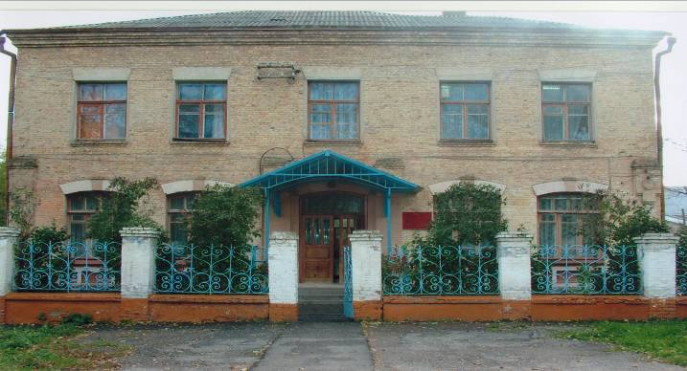  Школа № 3 открыта в 1925 году в здании бывшего двухклассного училища (фото М. А. Самсоненко  из фондов Музея истории школы, 2005 год) | 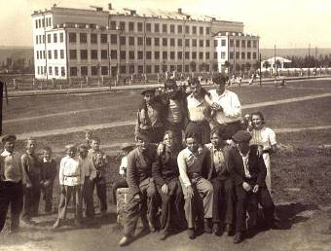  В 1936 году построено новое здание школы, взорванное немцами в 1943 году (фото Н. Потаповой  из фондов Музея истории школы, 1939 год)
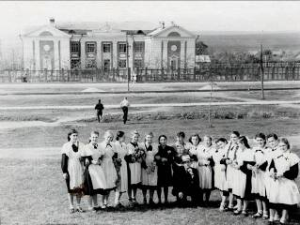  В 1952 году построена новая школа № 3  (фото Л. Н. Грицык из фондов Музея  истории школы, 1953 год) | 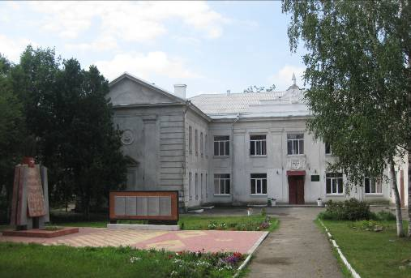  МБОУ СОШ № 3 имени А. С. Пушкина города  Пятигорска сегодня (фото А. П. Мальцевой  из фондов Музея истории школы, 2010 год)
Приложение 1. Страницы истории музея
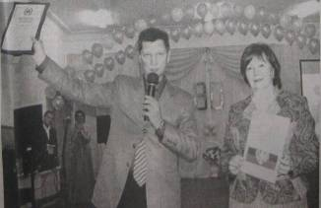  Открытие Комнаты-музея истории школы состоялось  25 ноября 2005 года. Заместитель главы администрации Пятигорска Геннадий Семёнович Зайцев и директор школы Татьяна Борисовна Телицына (фото М. А. Ждановой  из фондов Музея истории школы, 2005 год) | 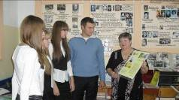  Большую помощь в открытии Комнаты-музея истории школы оказал предприниматель Алексей Викторович Раздобудько (фото М. А. Ждановой из фондов  Музея истории школы, 2005 год)
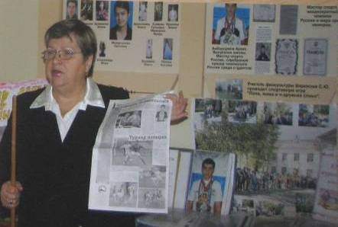  Руководителем музея со дня его открытия и по настоящее время является Ульяна Николаевна Самсоненко (фото  В. Волынской из фондов Музея истории школы, 2009 год) | 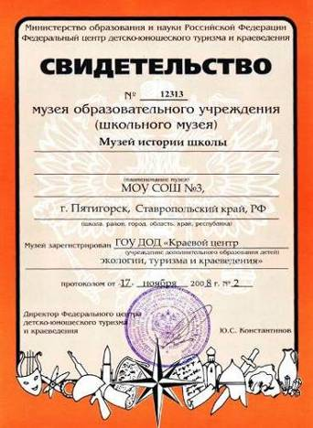 | В 2008 году  Комната-музей  истории школы  прошла  паспортизацию  (фото автора  Д. Бабакова,  2015 год)

Приложение 2. Экспозиции и витражи (фото автора Д. Бабакова, 2016 год)

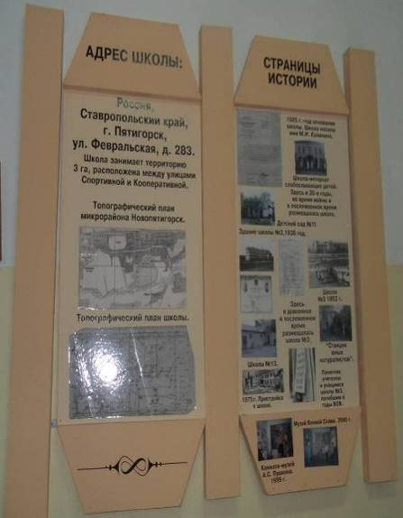 | 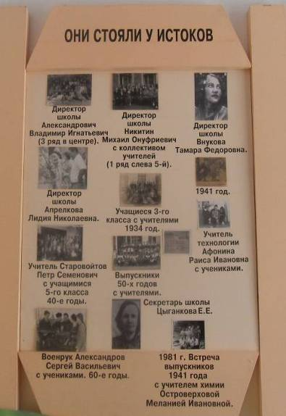 | 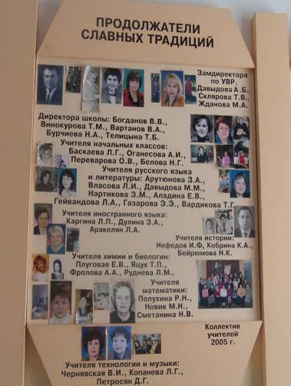 | 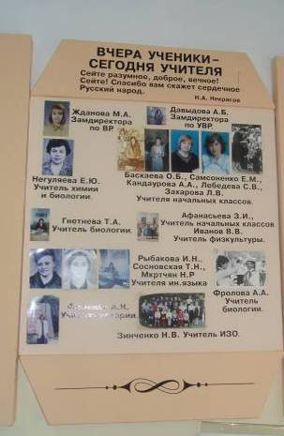
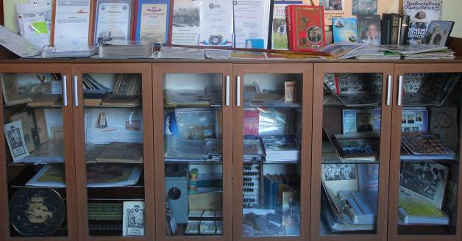 |  | 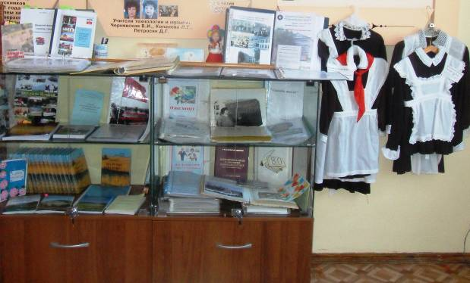

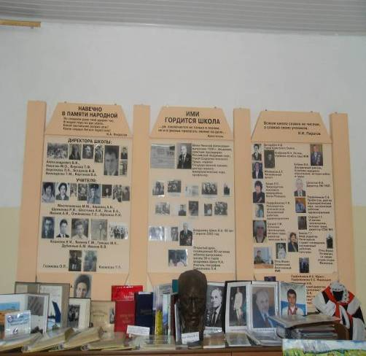 |  |  | 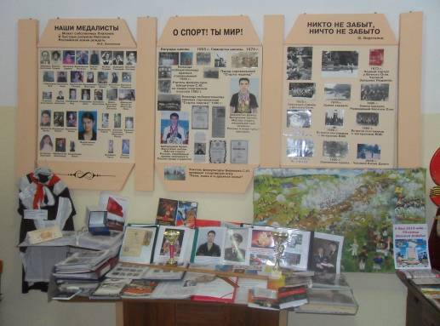 |  |  |  |  |  |  |  | 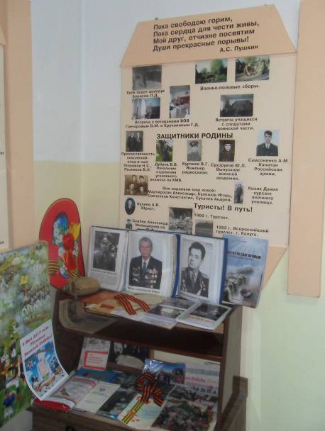
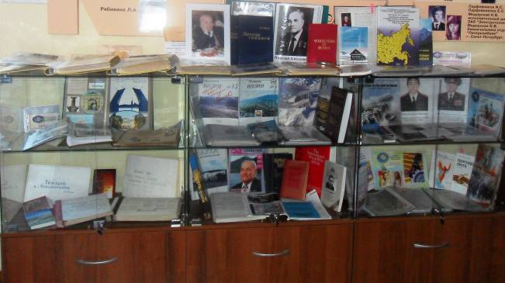 |  |  |  |  |  |  |  |  | 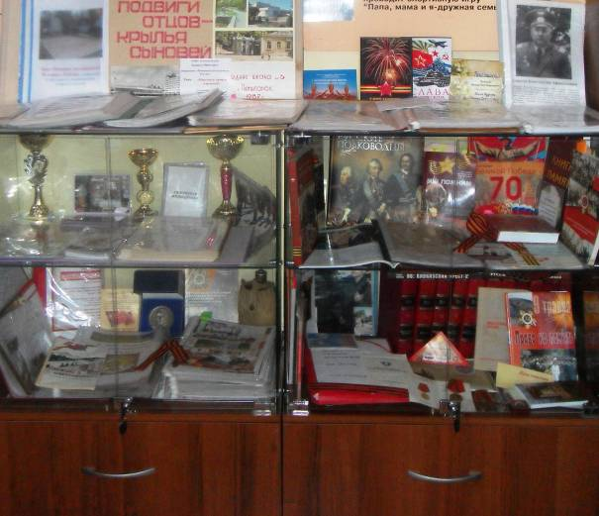
Приложение 3. Экспонаты музея (фото автора Д. Бабакова, 2016 год)
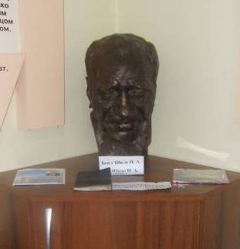  Бюст Н. А. Шило, выпускника  школы 1930 года, академика, Героя Социалистического Труда, доктора геолого-минералогических наук, почётного гражданина городов Магадан, Виннипег, Пятигорск |  | 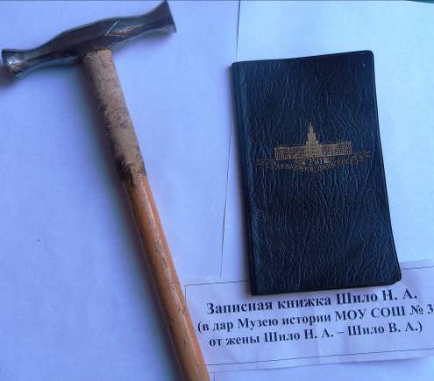  Геологический молоток и записная книжка Н. А. Шило |  |  |  |  |  |  |  | 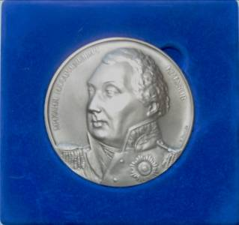  Юбилейная медаль Кутузова, которой в 2012 году школа награждена к 200-летию Бородинского сражения
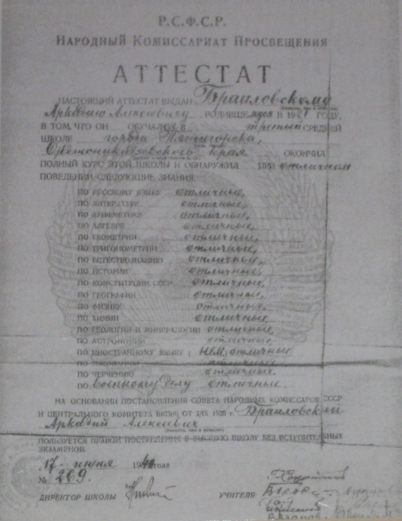  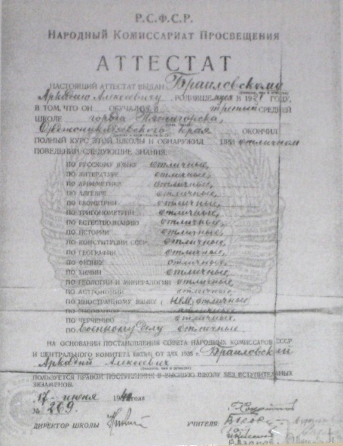  Аттестат зрелости Аркадия Браиловского, выпускника школы 1941 года |  |  |  | 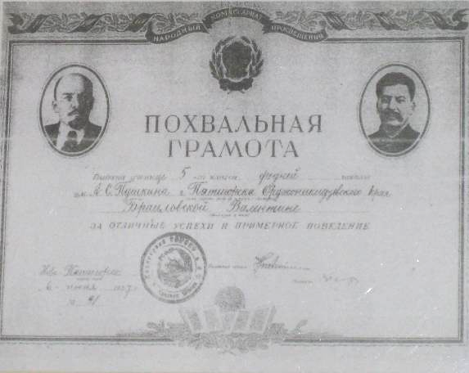  Похвальная грамота Валентины Браиловской, ученицы 5 класса,  выданная 6 июня 1937 года

Приложение 4. Библиотечный фонд музея (фото автора Д. Бабакова, 2016 год)
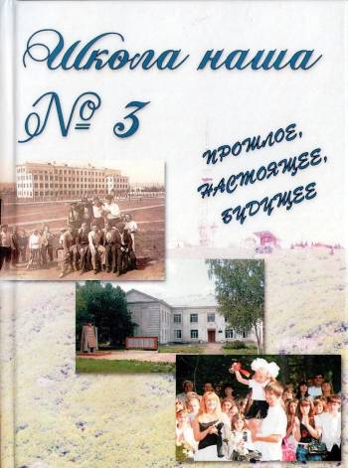 | 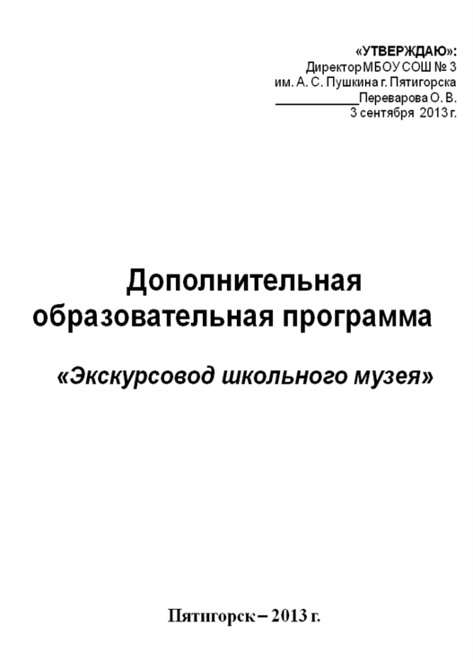 |  |  |  |  | 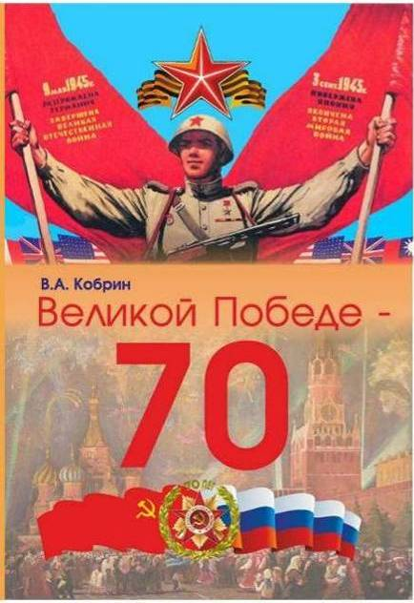 |  |  |  |  |  | 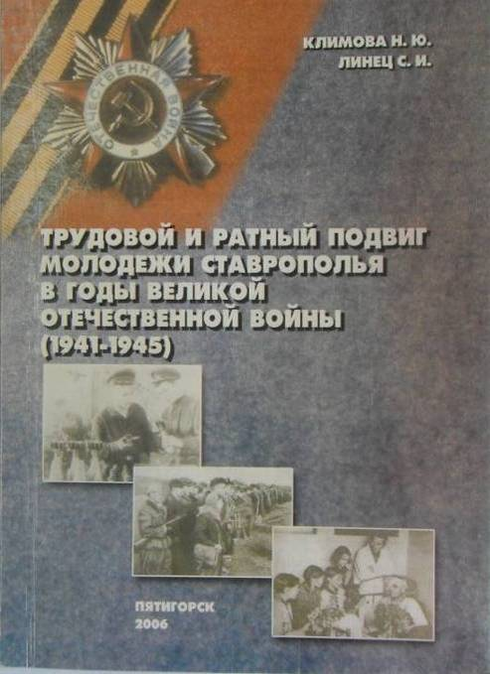
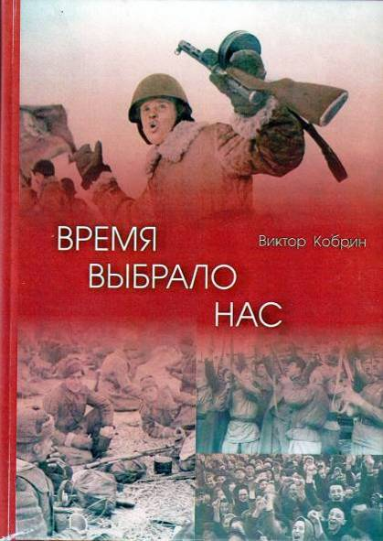 | 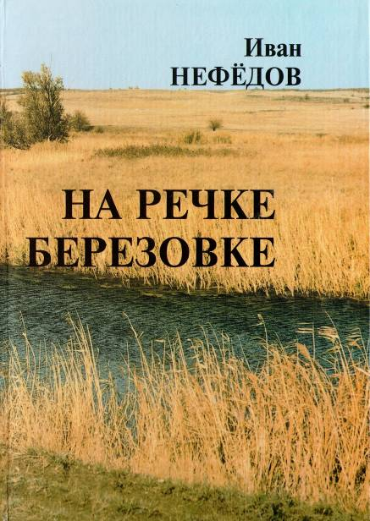 |  |  |  |  | 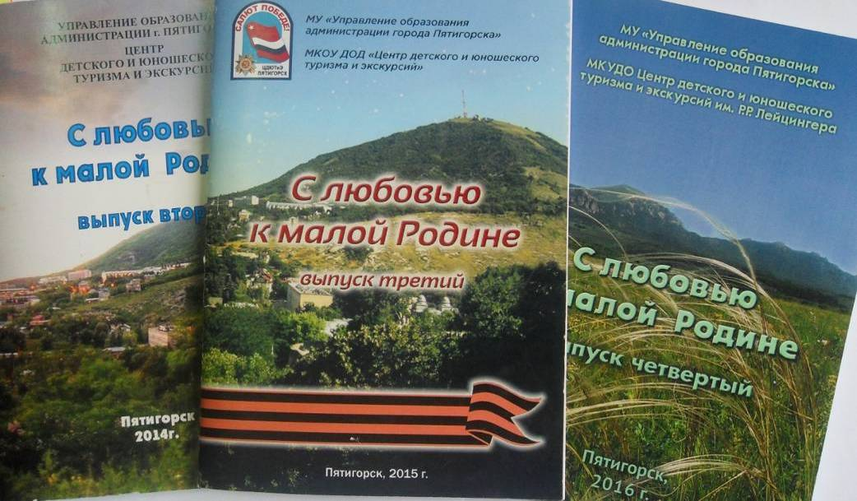

Приложение 5. Образовательно-просветительская деятельность музея
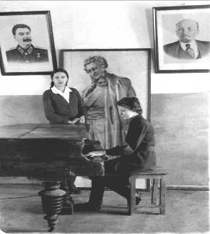  Школьный вечер, посвящённый А. С. Пушкину. Романс  «Я помню чудное мгновенье» исполняет Васса Неронова,  ученица 8 класса. Аккомпанирует Елена Крылова, ученица  10 класса, 1948 год (фото из фондов Музея истории школы) |  |  |  |  |  | 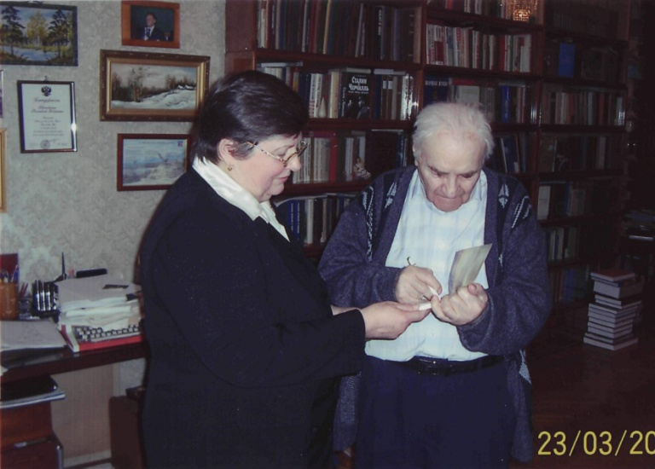  У. Н. Самсоненко, руководитель музея, в гостях у  Н. А. Шило, который подписывает книги в дар музею родной школы, Москва, 23 марта 2006 года (фото  А. М. Самсоненко из фондов Музея истории школы)
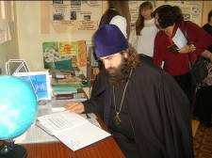  Отец Иоанн Знаменский, доктор богословия, выпускник школы 1977 года, в праздник – День Казанской иконы Божьей Матери – сделал памятную запись в Книге отзывов музея, 4 ноября 2009 года (фото М. А. Ждановой из фондов Музея истории школы) |  |  |  |  |  | 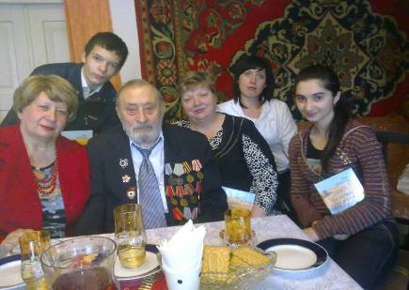  В гостях у И. Ф. Нефёдова, ветерана Великой Отечественной войны и труда, учителя истории  СОШ № 3, 8 мая 2010 года (фото Л. Е. Прозоровой  из фондов Музея истории школы)
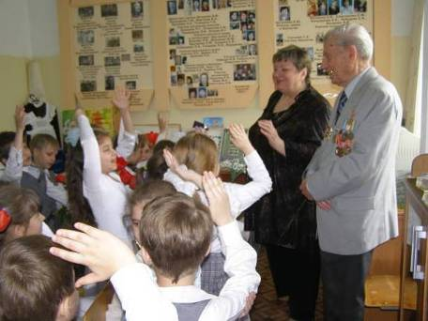  Урок-встречу проводят В. А. Кобрин, выпускник школы  1943 года, и У. Н. Самсоненко, руководитель музея,  7 мая 2011 года (фото М. А. Ждановой из фондов  Музея истории школы) |  |  |  |  |  |  | 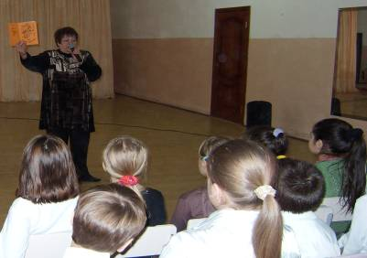  Музыкальный салон проводит Лариса Павловна Кизик, выпускница школы 1959 года, поэтесса, композитор, музыкант, 6 марта 2012 год (фото Е. Н. Смелаш  из фондов Музея истории школы)
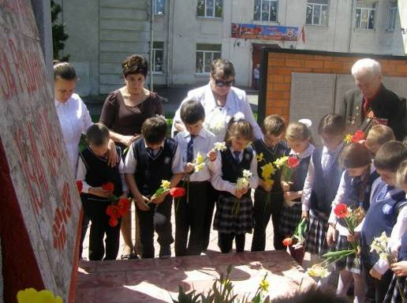  Урок Памяти с учащимися 1 «А» класса (учитель начальных классов В. П. Аракельянц) проводят В. А. Кобрин и  У. Н. Самсоненко, 6 мая 2014 года (фото автора Д. Бабакова  из фондов Музея истории школы) |  |  |  |  |  |  | 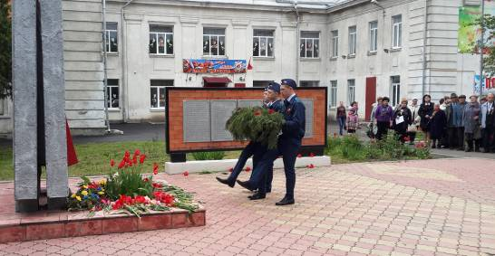  Митинг Памяти, посвящённый 70-летию Победы,  7 мая 2015 года (фото автора Д. Бабакова из фондов  Музея истории школы)
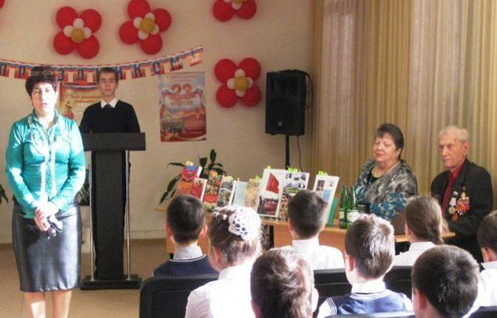  Встреча учителей и учащихся школы с  В. А. Кобриным на уроке мужества, посвящённом  Дню Защитника Отечества, 18 февраля 2015 года  (фото В. Денисенко из фондов Музея истории школы) |  |  |  |  | 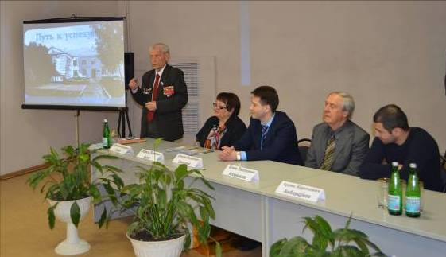  Заседание круглого стола «Путь к успеху» в рамках  празднования 90-летнего юбилея школы,  27 ноября 2015 года (фото автора Д. Бабакова  из фондов Музея истории школы)
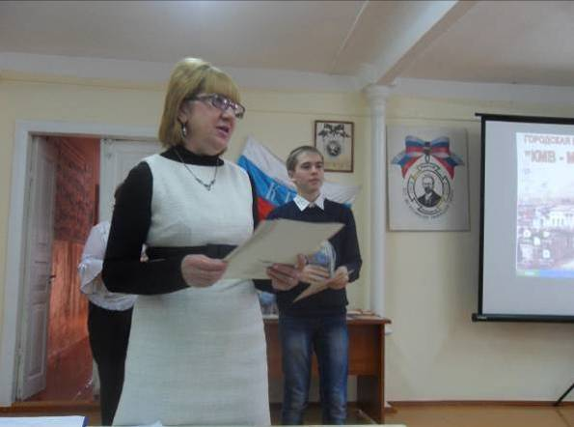  Директор ЦДЮТиЭ Пятигорска И. В. Стороженко награждает Данила Бабакова, ученика 10 «А» класса школы № 3, лауреата краеведческой конференции  «КМВ – моя малая Родина», январь 2016 года (фото  В. Денисенко из фондов Музея истории школы) |  |  |  |  | 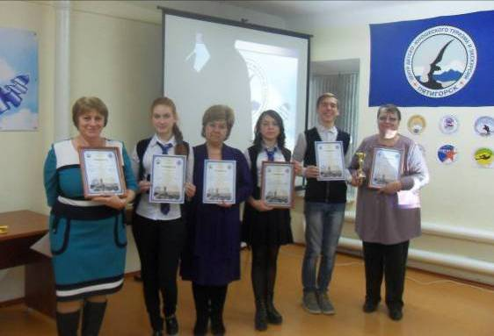  Учителя и учащиеся школы № 3, победители конкурса школьных музеев Пятигорска, приуроченного к 30-летию ЦДЮТиЭ имени Р. Р. Лейцингера, 30 ноября 2016 года (фото  В. Денисенко из фондов Музея истории школы)
Приложение 6. Наши награды (фото автора Д. Бабакова, 2015 – 2016 годы)
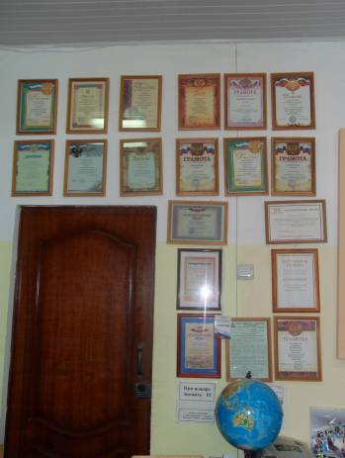 |  |  |  |  |  |  |  | 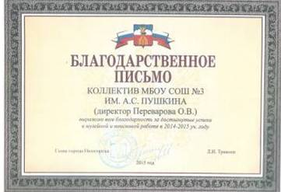  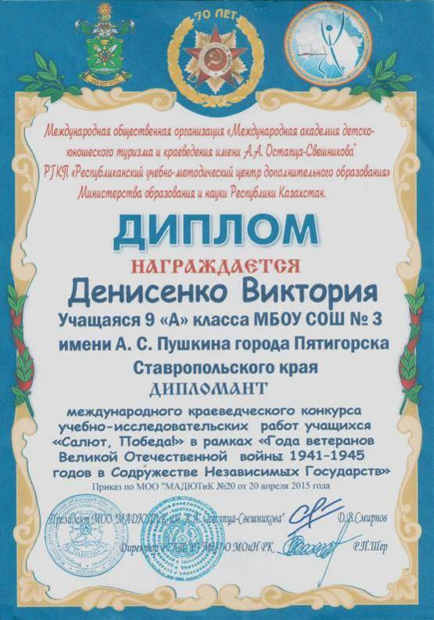
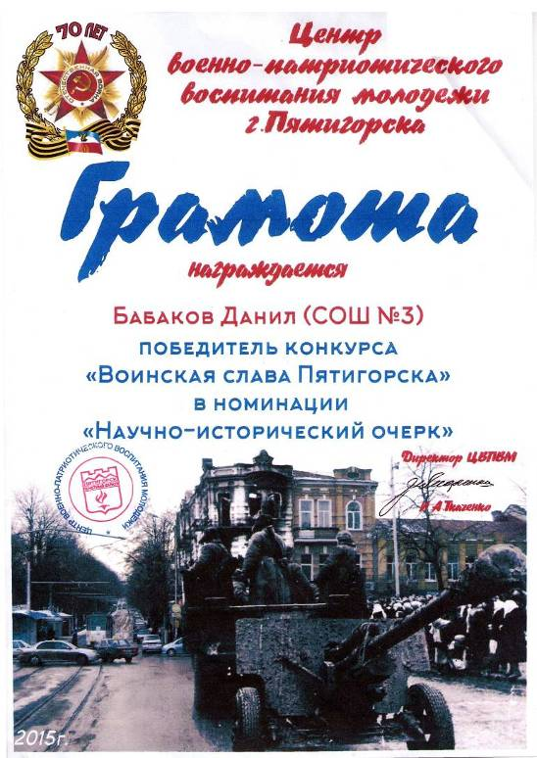
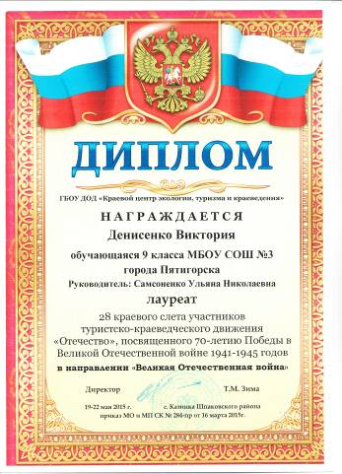
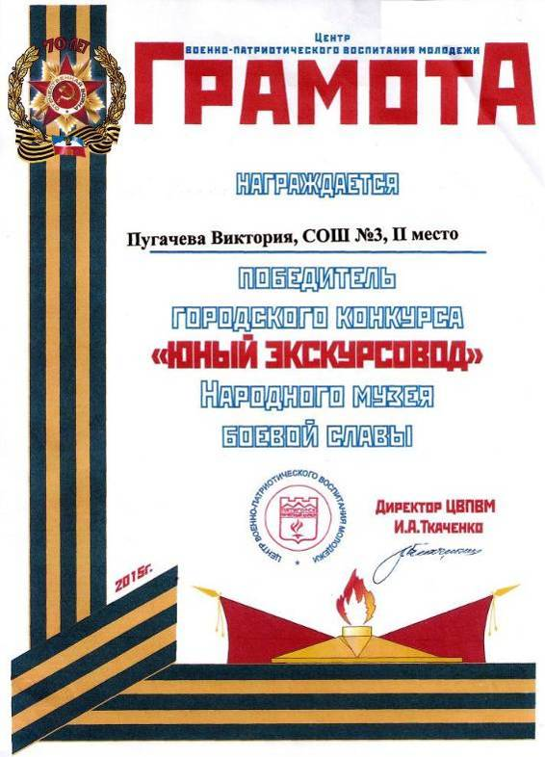
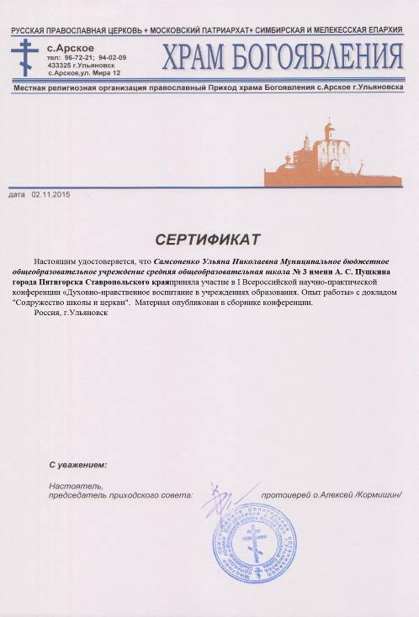

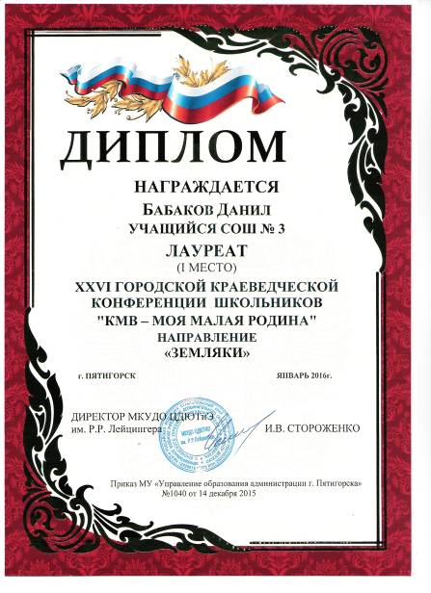 | 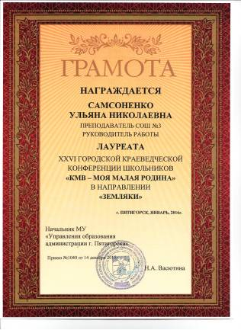 | 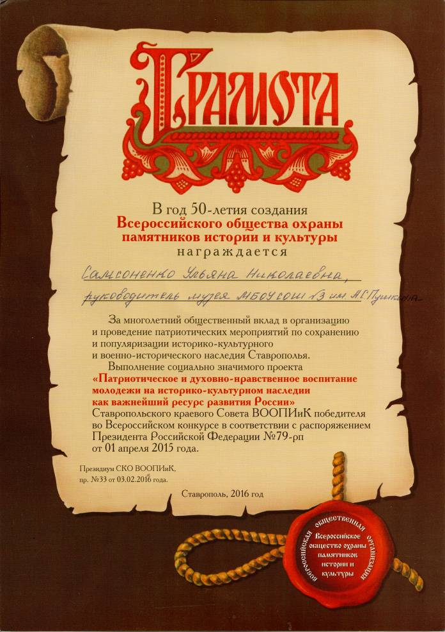

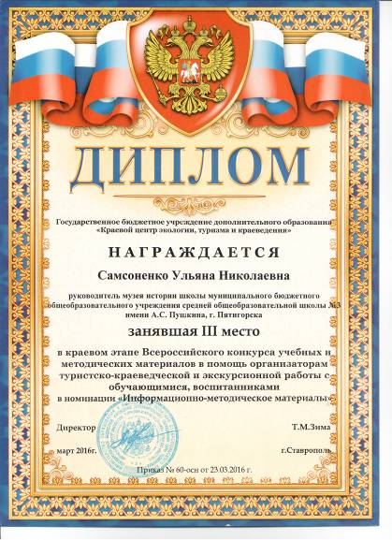 | 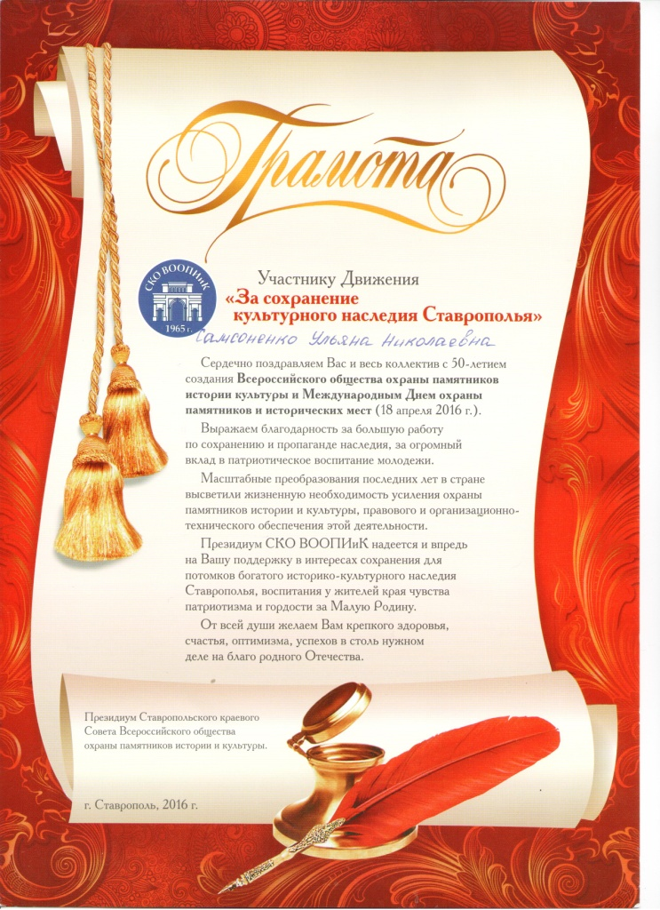 | 